2019级新生学籍查询工作流程图
附件1

第一步：打开中国高等教育学生信息网（网址：http://www.chsi.com.cn/）

第二步：选择“学籍查询”或“学信档案”。

第三步：进入“学信档案”页面，选择“注册学信帐号”，已注册过的直接登录。

第四步：点击“注册”，已注册过的可直接登录。
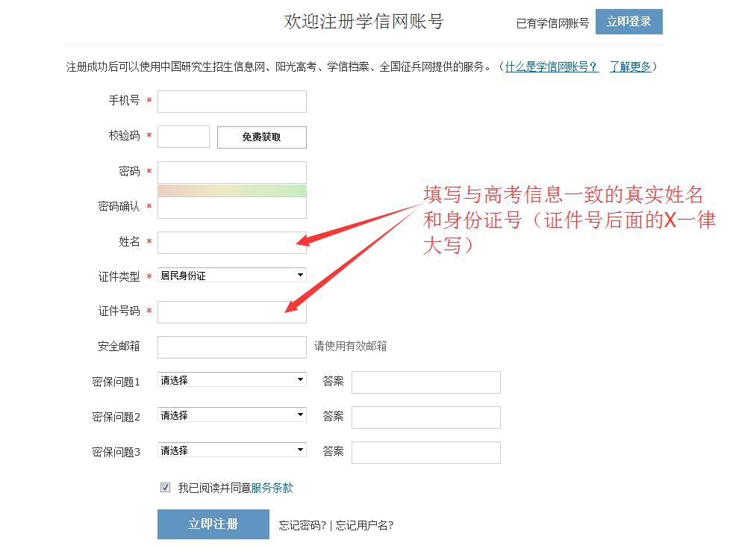
★重要提示★
第一，请牢记本人的用户名(一般为手机号)、密码和邮箱，以便随时查询学籍信息及毕业学历信息。
第二，因学校没有对学生用户的管理权限，如忘记用户名或密码，请按网上提示的操作方式找回用户名和密码。

注册成功页面如下
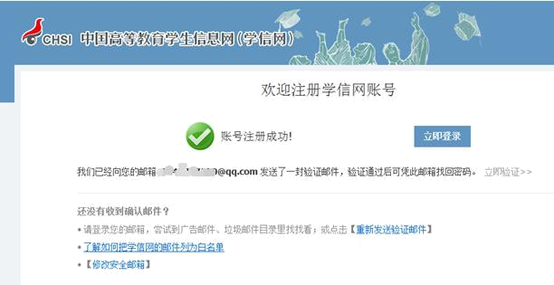
第五步：登陆（登陆成功后依次点击“学信档案”、“高等教育信息查询”）
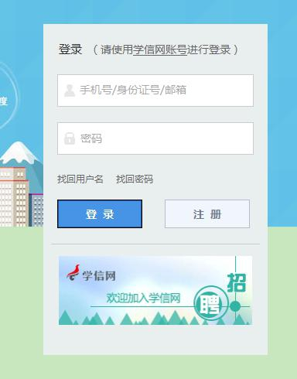
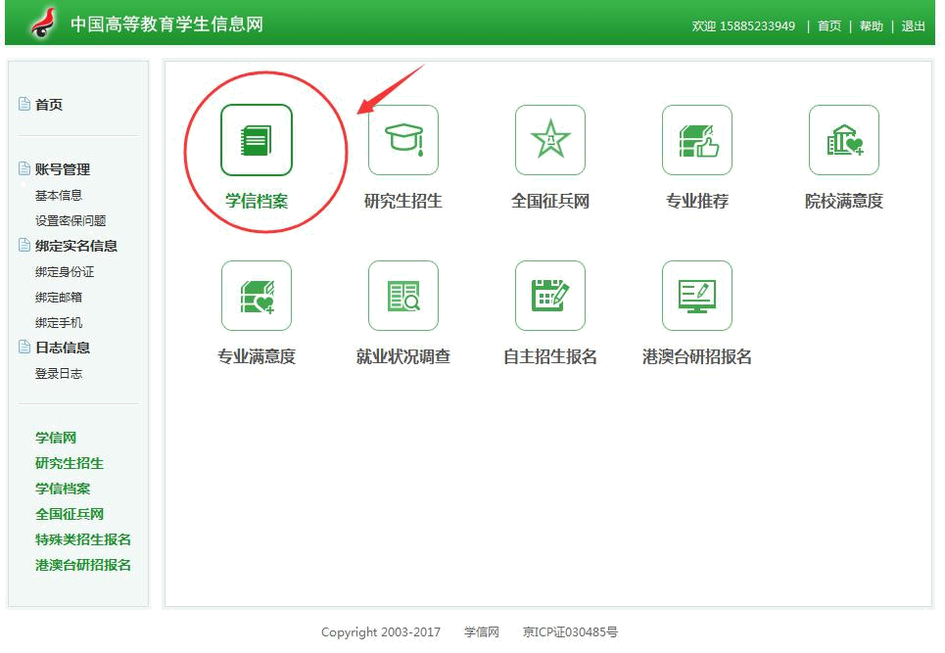
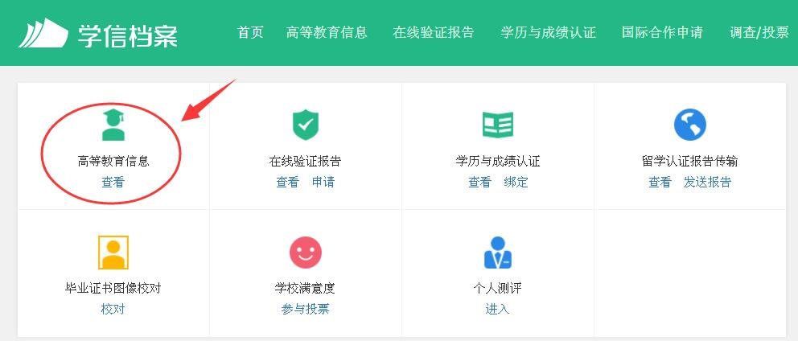

第六步：认真核对“姓名”、“性别”、“身份证号”、“院校名称”、“学籍状态”（注：学籍状态应为“注册学籍”

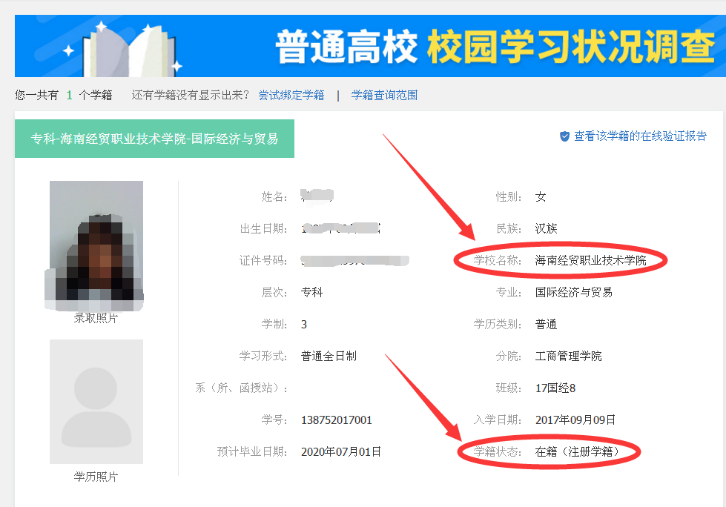
★★★注：查询到的专业为原录取专业，申请完转专业的，学校将在下学期初上报教育厅统一更改。

第七步：填写调查表，点“提交”，完成学籍查询确认工作。
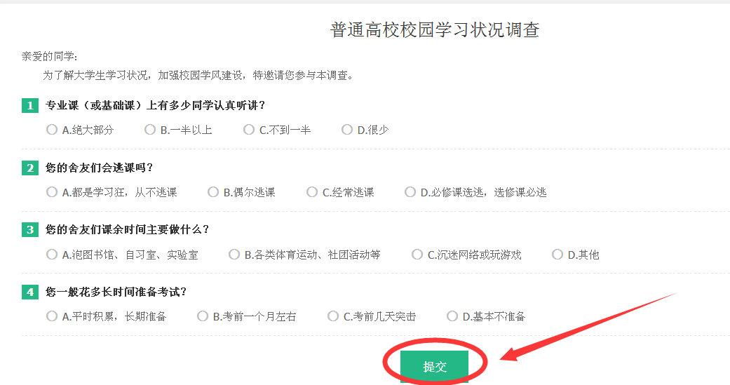
★注：如在注册过程中有问题的，请参照附件4按提示操作解决或联系学信网客服热线：010-82199588；客服邮箱：kefu@chsi.com.cn。

